# ГКП на ПХВ «Областной врачебно-физкультурный диспансер» г.Талдыкорган ГУ«Управление здравоохранения Алматиснкой области»

**Объявление**

|  |
| --- |
| **ЗАЯВКА НА УЧАСТИЕ В ЗАКУПЕ ИЗДЕЛИЙ МЕДИЦИНСКОГО НАЗНАЧЕНИЯ СПОСОБОМ ЗАПРОСА ЦЕНОВЫХ ПРЕДЛОЖЕНИЙ СЛЕДУЮЩИХ ТОВАРОВ :** |
|
|
|

**от 07.11.2019 года**

1. *Наименование и адрес заказчика или организатора закупа*

Заказчик и организатор закупа – ГКП на ПХВ «Областной врачебно-физкультурный диспансер» г. Талдыкорган ГУ «Управление здравоохранения Алматиснкой области», Республика Казахстан, Алматинская область, г.Талдыкорган ,ул.Медеу , 3.

1. *Международные непатентованные наименования закупаемых лекарственных средств (торговое название - в случае индивидуальной непереносимости), наименования изделий медицинского назначения, медицинской техники, описание фармацевтических услуг, объем закупа, место поставки, сумму, выделенную для закупа по каждому товару*

**1 ЛОТ. Аппарат электронный для проведения управляемой и вспомогательной ИВЛ кислородно-воздушной смесью для службы скорой медицинской помощи портативный**

**А-ИВЛ/ВВЛ-"ТМТ"**

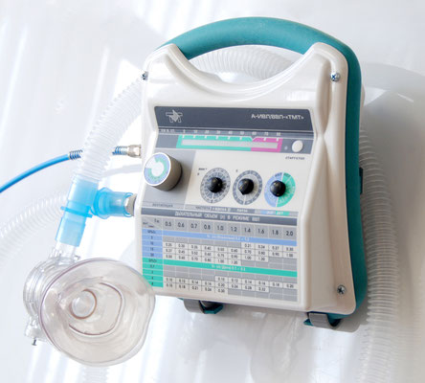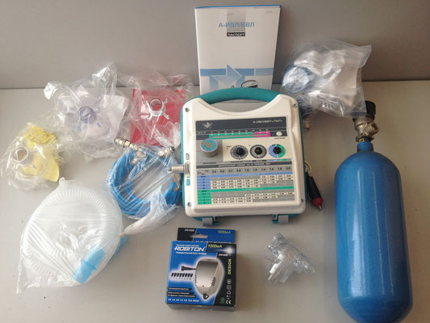

Аппарат для управляемой искусственной вентиляции легких (ИВЛ) и вспомогательной искусственной вентиляции легких (ВВЛ) кислородно-воздушной смесью в условиях выездной службы интенсивной терапии и реанимации, на дому, в медицинском транспорте при спасательных мероприятиях, а также в палатах интенсивной терапии в

медицинских лечебных учреждениях.

Аппарат предназначен для взрослых и детей от одного года

Аппарат обеспечивает:

* Управляемую ИВЛ с переключением дыхательного цикла по времени с активным вдохом и пассивным выдохом
* Вспомогательную ИВЛ в режимах откликания на дыхательные усилия пациента («по требованию») и принудительной подачи дыхательного газа при отсутствии дыхательного усилия пациента («автоматический»)

Аппарат работает от любого источника сжатого кислорода с давлением на выходе от 0,2 до 0,5 МПа, а также от автономного источника кислорода (баллон с кислородом емкостью 2л), давлением 15 МПа.

Электропитание аппарата осуществляется или от бортовой сети транспортного средства напряжением 9,5 … 30В постоянного тока, потребляемой силой тока не более 1,0А, или от промышленной сети переменного тока напряжением 220В и частотой 50 Гц через адаптер, входящий в комплект аппарата, или от встроенного источника электропитания – аккумулятор емкостью 2,2А-ч с автоматическим зарядным устройством. По электробезопасности аппарат соответствует ГОСТ Р50267, 12-93 для аппаратов с внутренним источником питания типа «В»

|  |  |  |
| --- | --- | --- |
| Основные параметры и характеристики | | |
| Отношение продолжительностей вдоха и выдоха | 1:2 ± 0,5 | |
| Концентрация кислорода в кислородно-воздушной смеси | от 50 ± 5% | |
| Максимальное безопасное давление, ограничиваемое предохранительным клапаном | 5,0 ± 0,5кПа | |
| Масса аппарата (без баллона и редуктора) | Не более 2,6 кг | |
| Габаритные размеры аппарата | Не более 233*100*248 мм | |
| Режим ИВЛ | Взрослые | Дети |
| Минутная вентиляция при проведении ИВЛ кислородно-воздушной смесью (допускаемые отклонения от установленных значений ± 15) | от 3 до 20 л/мин | от 0,7 до 6,0 л/мин |
| Частота вентиляции (с допускаемыми отклонениями от установленных значений ± 3%) | от 10 до 60 1/мин | от 20 до 80 1/мин |
| Режим ВВЛ | Взрослые | Дети |
| Регулирование дыхательного объема при проведении ВВЛ кислородно-воздушной смесью | не более 0,2 л  не менее 1,2 л | не более 0,1 л  не менее 0,3 л |
| Регулирование времени положительного вдоха | от 0,5 до 2 с | |
| Регулирование запускающего разрежения | от 0,05 до 2,0 кПа | |
| Регулирование времени ожидания дыхательного усилия пациента | от 2 до 20 с | |

**Комплектация**

|  |  |
| --- | --- |
| Аппарат А-ИВЛ/ВВЛ-ТМТ | 1 шт. |
| Клапан нереверсивный | 1 шт. |
| Дыхательный шланг | 1 шт. |
| Маска лицевая детская | 1 шт. |
| Маска лицевая подростковая | 1 шт. |
| Маска лицевая взрослая | 1 шт. |
| Шланг пневмопитания от кислородного баллона | 1 шт. |
| Шланг пневмопитания от бортовой сети | 1 шт. |
| Адаптер 220/12 В | 1 шт. |
| Крепление пристенное | 1 шт. |
| Кислородный баллон 2 л | 1 шт. |
| Редуктор | 1 шт. |

**ЦЕНА ТОВАРА 1 251 000 (Один миллион двести пятьдесят одна) тысяча тенге**

*2.ЛОТ* **Аппарат УВЧ-терапии «УВЧ - 60 - Мед ТеКо»**

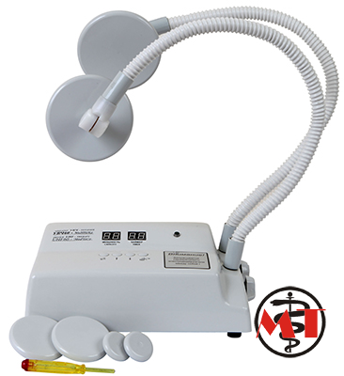

**Аппарат УВЧ-терапии «УВЧ - 60 - Мед ТеКо» предназначен для местного лечебного воздействия электромагнитным полем высокой частоты.  
Аппарат предназначен для применения в клиниках терапевтического, неврологического, хирургического, психиатрического, акушерско-гинекологического профиля и в других лечебных учреждениях.  
  
Показания к применению:  
• острые воспалительные процессы  
• травма спинного мозга и периферических нервов  
• радикулит  
• невралгия  
• полиомиелит  
• энцефалит  
• миелит в периоды подострого и хронического течения  
• болезнь Рейно  
• облитерирующий эндартериит  
• острые и подострые воспаления матки и придатков.**

|  |
| --- |
| **Отличительные особенности • Современная элементная база • Автоматическая настройка резонанса • Гибкие электродержатели, совмещённые с проводящими фидерами • Современный дизайн • Сравнительно малый вес и габариты аппарата  Основные технические параметры Режимы работыНоминальное сопротивление нагрузки, Ом...........................50; Оптимальный зазор электродов, мм............................................................15; Время выхода аппарата на рабочий режим, мин не более.............................1; Время работы аппарата в повторно-кратковременном режиме, ч6 время работы, мин.....................................................................................20; время паузы, мин......................................................................................20; Диапазон установки таймера, мин..................................................0...99±5%; Характеристики воздействияРабочая частота аппарата, МГц......27,12 ± 0,163; Выходная мощность, регулируемая ступенчато, Вт..............10 / 15 / 20 ±20%; 30 / 40 / 50 / 60 ±10%; ПитаниеНапряжение питания, В...............................................................220; Частота питающей сети, Гц........................................................................50; Мощность потребляемая из сети, ВА...........................................не более 250; ГабаритыГабариты, без электрододержателей, мм......не более 350 х 220 х 13; Масса с электродами и электрододержателями, кг.......................не более 10; ДополнительноКласс защиты от поражения электрическим током.......................I, тип ВF по ГОСТ Р 50267.0;  Срок службы 5 лет** |
|  |

**ЦЕНА ТОВАРА 735  000 (Семьсот тридцать пять) тысяча тенге**

## 3 ЛОТ Бумага для УЗИ аппарата

|  |  |
| --- | --- |
| Стоимость | 2 рулон *2900= 5800 тенге |
|  | |

Поставка по заявке заказчика. Оплата по факту.

Для участия в закупе изделий медицинского назначения по оказанию гарантированного объема бесплатной медицинской помощи , потенциальный поставщик должен соответствовать квалификационным требованиям согласно установленной главе 3-4 Правил организации и проведения закупа лекарственных средств, профилактических (иммунобиологических, диагностических, дезинфицирующих) препаратов, изделий медицинского назначения и медицинской техники, фармацевтических услуг по оказанию гарантированного объема бесплатной медицинской помощи» утвержденного Постановлением Правительства РК от 30 октября 2009 года № 1729.

Оканчательный срок предоставления конвертов с ценовыми предложениеми: до 14-00 часов 15 ноября 2019 года. Конверты с ценовыми предложениями будут вскрываться в 14:30 часов 15 ноября 2019 года, по следующему адресу: Алматинская область, г.Талдыкорган ул.Медеу 3, администрация кабинет «Бухгалтерия».

Ценовые предложения запечатываются в конверт, в котором указывается наименование и юридический адрес потенциального поставщика. Конверт подлежит адресации заказчику или организатору закупа по адресу, указанному выше, и содержит слова "Закуп способом запроса ценовых предложений" и Не вскрывать до 14часов 30 минут 15 ноября 2019 года.

Товар должен быть доставлен по адресу : 040000, Алматинская область, г.Талдыкорган ул.Медеу 3, администрация кабинет «Бухгалтерия» .

Дополнительную информацию и справку можно получить по телефону: 8(728)2-400147